Aufbau der Blütenpflanzen, Bestäubung – Befruchtung
Lernzielkontrolle – Lösung

Trage die fehlenden Begriffe in das Wortgitter ein. Schreibe Umlaute als Umlaute.
Die (4) verankern die Pflanze im Boden und nehmen Wasser und Mineralstoffe auf.
Die (1) ernähren die Pflanze.
In ihnen findet die (9) statt. Dabei wird aus Wasser, Mineralstoffen und Kohlenstoffdioxid Sauerstoff und Traubenzucker gebildet.
Die (6) ist oft auffallend gestaltet, um Insekten anzulocken.
Sie enthält die männlichen Blütenorgane (10), in denen der (2) gebildet wird.
Der (5) enthält die weiblichen Blütenorgane.
Die Übertragung des Pollens von einer Blüte auf die Narbe einer anderen Blüte nennt man (8).
Das Verschmelzen von Spermienzellen mit der Eizelle ist die (11).
Aus der Samenanlage entwickelt sich der (12).
Die Frucht wird aus dem (7) gebildet.
Das Speicherorgan der Tulpe ist die (13).

 |  |  |  |  |  |  | 11
 |  |  |  |  | 10 | 1 | B | L | Ä | T | T | E | R
 |  | 9 |  |  | S |  | E |  |  |  | 13 | 2 | P | O | L | L | E | N
 | 3 | F | O | R | T | P | F | L | A | N | Z | U | N | G
 |  | O |  |  | A |  | R |  |  | 4 | W | U | R | Z | E | L | N
 |  | T |  |  | U |  | U |  | 12 |  | I
 |  | O |  |  | B |  | C | 5 | S | T | E | M | P | E | L
 |  | S |  |  | B |  | H |  | A | 6 | B | L | Ü | T | E |  |  | 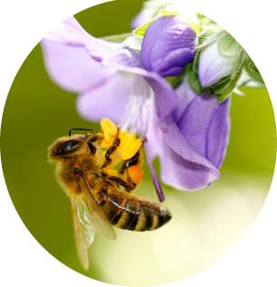
 |  | Y |  |  | L |  | T |  | M |  | E
 |  | N |  |  | Ä |  | U |  | E |  | L
 |  | T |  |  | T |  | N
 |  | H |  |  | T |  | G
 |  | E |  |  | E
 |  | S | 7 | F | R | U | C | H | T | K | N | O | T | E | N
8 | B | E | S | T | Ä | U | B | U | N | G

